Hardware
O hardware e a parte fisica do computador .
O que pretençe ao hardware e :

o disco -
serve para guardar progamas , jogos , pastas pessoais , o sitema operativo

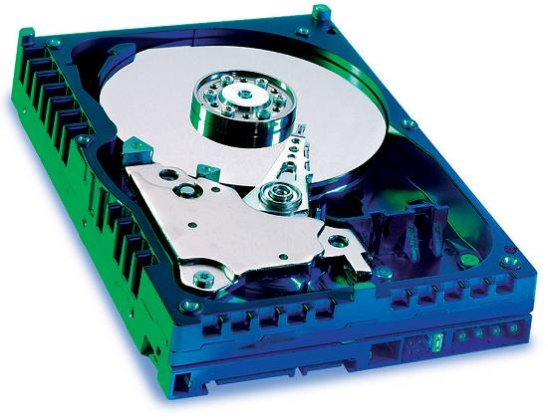

Placa de ram-
Serve como placa de base onde encaxam outros componentes

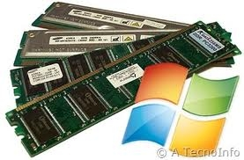

Prossecador ou cpu-
Serve para processar dados e como um motor do computador.
existem duas marcas principais a AMD e a INTEL.
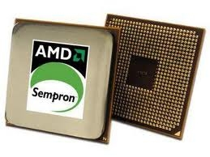

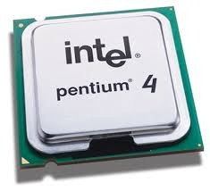

MATHERBOARD OU PLACA MAE
A matherboard ou placa mae e a base onde encaixam todos os outros componentes

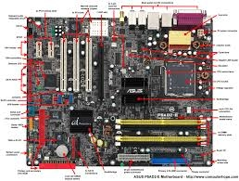

A placa de video:

Cabe à placa de vídeo gerar tudo o que vai aparecer em seu monitor, como imagens de jogos e de aplicações, efeitos, etc. Hoje, tem-se uma imensa variedade de placas, porém, as marcas mais conhecidas desse segmento são a ATI e a NVIDIA, duas fortes concorrentes. Na verdade, ambas produzem o chip gráfico (uma espécie de processador responsável pela geração de imagens, principalmente em aplicações 3D). Quem produz as placas são outras empresas, como MSI, Powercolor, Gigabyte, Asus, etc

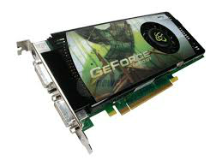

Fonte de alimentaçao

A fonte de alimentaçao serve para alimentar todos os componentes do computador . Uma fonte de alimentação serve para transformar a energia eléctrica sob a forma de corrente alternada (CA) da rede em uma energia eléctrica de corrente contínua, mais adequada para alimentar cargas que precisem de energia CC.

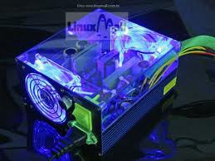

Placa de som

A placa de som é um hardware utilizado para converter os dados binários, provenientes de seus arquivos de computador, em sinais elétricos que agem nas caixas de som, fazendo com que sejam reproduzidos os sons desejados.
Ela serve como uma espécie de tradutor, pois se mandássemos os sinais binários diretamente para as caixas de som, provavelmente ouviríamos ruídos sem nenhum significado ou não ouviríamos nada.
A qualidade do som depende da qualidade e dos recursos de sua placa e, claro das suas caixas de som. Geralmente as placas de som apenas fazem conversões de sinal binário para análógico, e também amplificam os sinais da saída, que ocorre quando aumentamos o volume através do computador , existem placas de som interna e externa.

interna
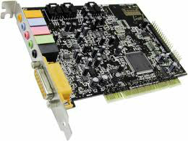

externa

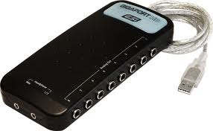

Gabinete do pc
Um gabinete de computador (também conhecido como "caixa","chassis" ou "torre") é o compartimento que contém a maioria dos componentes de um computador (normalmente excluindo o monitor, o teclado e mouse). Um case de computador às vezes é referido metomicante como CPU, referindo-se a um componente situado dentro da caixa. CPU era um termo comum nos primeiros computadores domésticos, quando outros periféricos da placa-mae normalmente eram alojados em seus próprios cases separados.
Cases geralmente são construídos em aço(muitas vezes SECC — aço eletrogalvanizado, laminados a frio, e bobina) ou aluminio . plastico é por vezes utilizado, e outros materiais, como madeira e mesmo blocos de lego apareceram em cases construídos em casa.

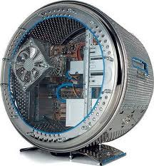

Unidades opticas

refere-se ao leitor de discos. CD, DVD ou BluRay.
unidade óptica emite uma luz de lazer muito fina, através de uma lente e, dessa forma, podendo "ler" as informações do disco.
obs: akela pequena lente do aparelho de CDs (que certamente você tem em casa) é uma unidade óptica.

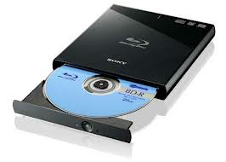

Assim ficam os componentes dentro da torre mas claro com os cabos e mais algumas peças.

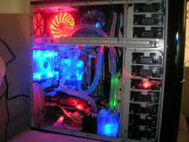

capaçidades
As capacidades sao bit, byte, kilobyte,megabyte,gigabyte, terabyte, petabyte , exabyte , zettabyte , yottabyte.

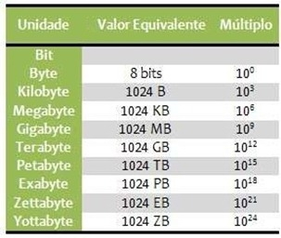

dispositivos de E e S (N)
Dispositivos de entrada sao o teclado , rato, microfone,

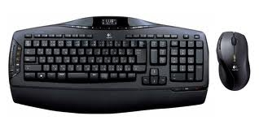
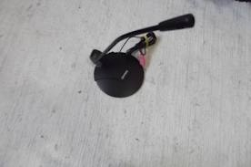

Dispositivos de saida sao o video projetor, o ecra, a impressora e fax, scaner, colunas
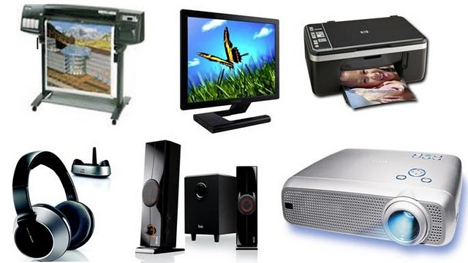

Dispositivos mistos sao a pen, o modem, uma multifunçoes e um ecra touch screen e webcam

multifunçoes

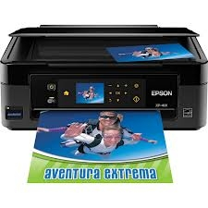

pens

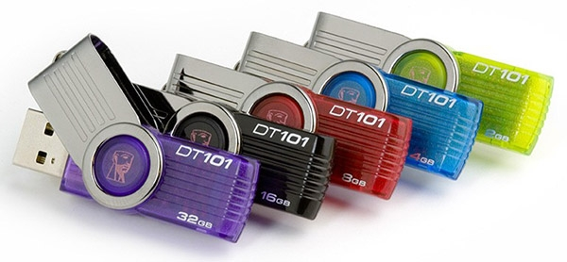

ecra touch screen

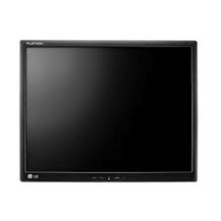

modem ou router

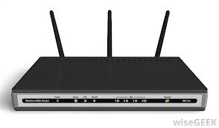

webcam

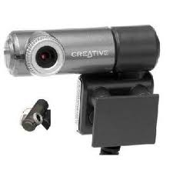

email, ,dropbox , redes sociães (web2.0)
O email serve para receber mensagens das redes sociaes, os mensagens de trabalho,ou pastas, imagens de pequenas, tambem serve para enviar mensagens e anexar ficheiros como : pastas fotos etc...
Existem varios meios de email: o hotmail que foi atualizado para outlook, o gmail e ainda a conta google etc


A dropbox serve como area de partilha na internet, funciona como uma pen.



As redes sociaes sao: Facebook , hi5, badoo, msn, skipe e alguns chats online etc..

Servem tambem para comunicar com pessoas distantes.




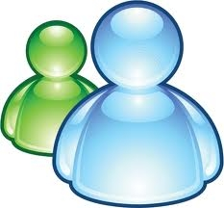



Software

o sistema operativo serve para:

Um Sistema Operacional é responsável pelo controle do funcionamento do computador, é ele quem inicializa o hardware do computador, fornece rotinas básicas para controle de dispositivos, fornece gerência, escalonamento e interação de tarefas, mantém a integridade de sistema, entre outras tarefas.
Há muitos tipos de Sistemas Operacionais, cuja complexidade varia e depende de que tipo de funções é provido, e para que computador esteja sendo usado. Alguns sistemas são responsáveis pela gerência de muitos usuários, outros controlam dispositivos de hardware como bombas de petróleo.
Um Sistema Operacional muito simples para um sistema de controle de segurança poderia ser armazenado numa memória ROM (Só de Leitura - um chip que mantém instruções para um computador), e assumir o controle ao ser ligado o computador. Sua primeira tarefa seria reajustar (e provavelmente testar) os sensores de hardware e alarmes, e então ativar uma rotina monitorando ininterruptamente todos os sensores introduzidos. Se o estado de qualquer sensor de entrada for mudado, é ativada uma rotina de geração de alarme.
Em um grande computador multiusuário, com muitos terminais, o Sistema Operacional é muito mais complexo. Tem que administrar e executar todos os pedidos de usuários e assegurar que eles não interferiram entre si. Tem que compartilhar todos os dispositivos que são seriais por natureza (dispositivos que só podem ser usados por um usuário de cada vez, como impressoras e discos) entre todos os usuários que pedem esse tipo de serviço. O SO poderia ser armazenado em disco, e partes dele serem carregadas na memória do computador (RAM) quando necessário. Utilitários são fornecidos para:
Administração de Arquivos e Documentos criados por usuários
Desenvolvimento de Programas
Comunicação entre usuários e com outros computadores
Gerenciamento de pedidos de usuários para programas, espaço de armazenamento e prioridade
Adicionalmente, o SO precisaria apresentar a cada usuário uma interface que aceita, interpreta, e então executa comandos ou programas do usuário. Essa interface é comumente chamada de SHELL (=cápsula, manteremos o nome original em inglês) ou interpretador de linha de comando (CLI). Em alguns sistemas ela poderia ser uma simples linha de texto que usam palavras chaves (como MSDOS ou UNIX); em outros sistemas poderiam ser gráficas, usando janelas e um dispositivo apontador como um mouse (como Windows95 ou Xp - Windows vista , 7 e 8).

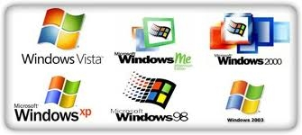

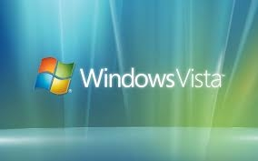

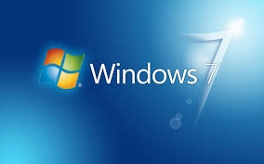

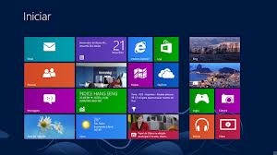

Aplicaçoes ou progamas.

As aplicaçoes ou progamas sao os componentes que estao instalados no computador
exp: jogos progamas antivirus etc

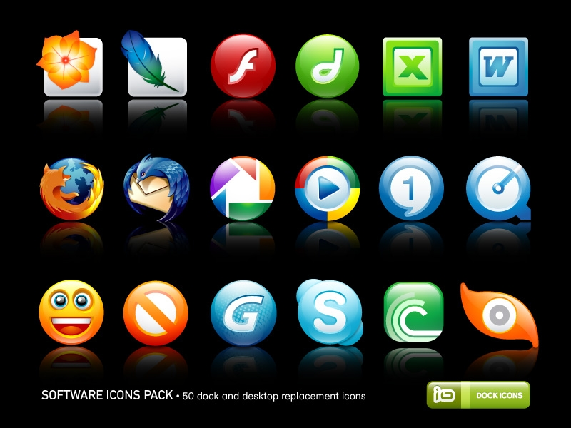

OS Documentos sao:

exs:as pastas, imagens, videos, jogos, trabalhos ,tudo o que temos guardado no pc

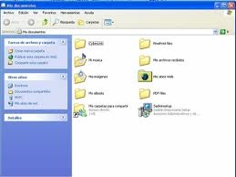

dados e informaçao
Um conjunto de dados gere a informação como ter mos uns dados no disco e depois copia-los po pc fica informaçao no disco.

